Scratchでゲームプログラミング

収穫ゲーム

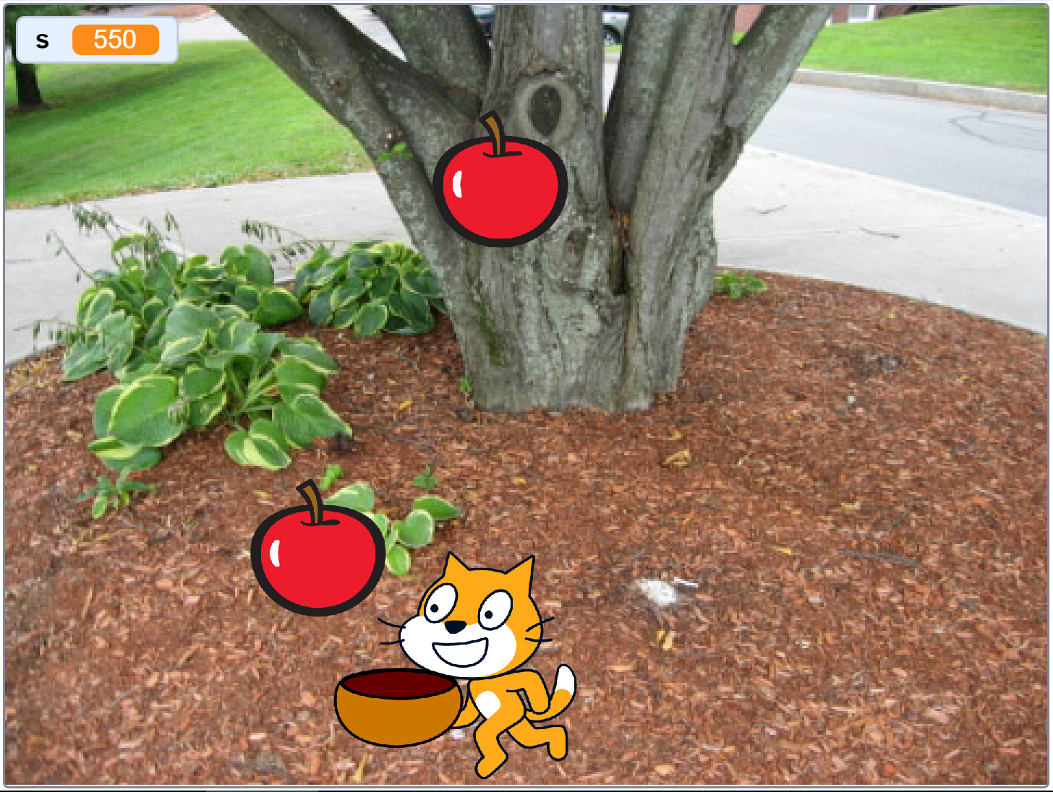

矢印キーで猫が左右に動きます。

落ちてくるリンゴをうつわでキャッチしましょう。

**スプライトを作る**

１）うつわ（Bowl）を作る

２）リンゴ（Apple）を作る

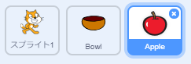

**変数を作る**

１）変数「s」を作る

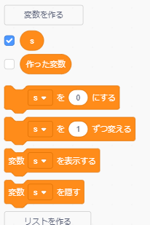

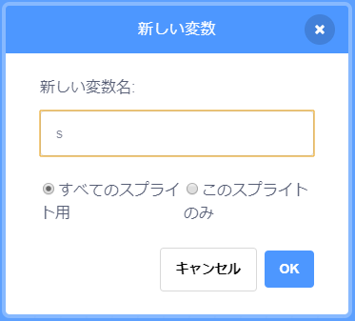

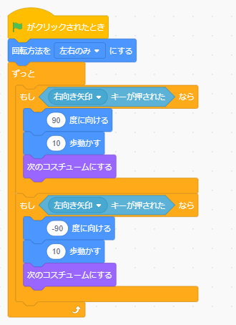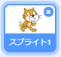**猫のプログラム**

**うつわのプログラム**

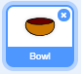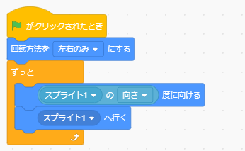

**うつわのコスチュームの中心をずらす**

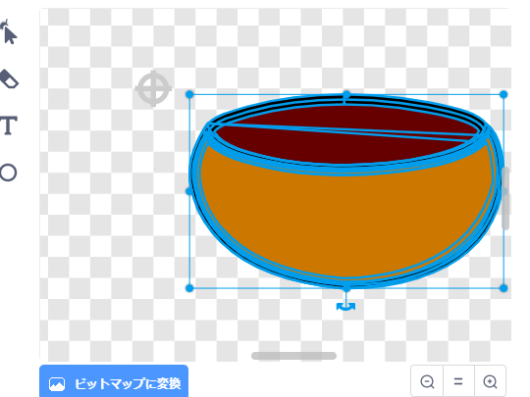１）全体を選択する

２）中心をずらす

**リンゴのプログラム**

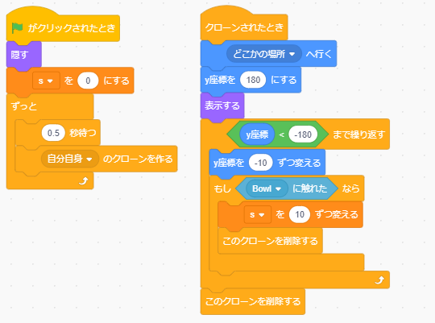

**改造してみよう**

・ゲームオーバーを作ろう

・背景を変えよう

・落ちてくる果物の種類を増やそう

・BGMや効果音を鳴らそう

**いろんな改造をして皆に自慢しよう**

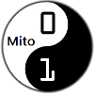

CoderDojo Mito

https://coderdojo-mito.com/